Z okazji 40 rocznicy rozpoczęcia pontyfikatu św. JANA PAWŁA II, Zespół Szkół im. St. Mikołajczyka w Miejskiej Górce zaprasza młodzież do udziału w Konkursie Papieskim pt. „Wolność i niepodległość w nauczaniu papieża JANA PAWŁA II”.
Konkurs przeznaczony jest dla młodzieży szkolnej Gminy Miejska Górka.
Informacje dotyczące przebiegu konkursu znajdują się w Regulaminie (poniżej).

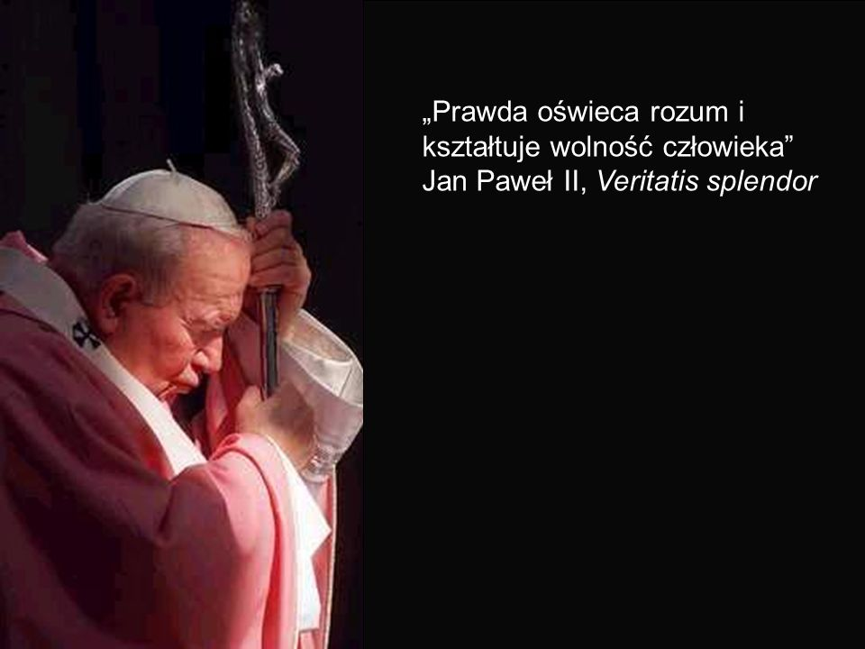

Regulamin
Konkursu Papieskiego
Cele konkursu:

1. Zwrócenie uwagi młodego człowieka jak wielką wartością jest wolność i niepodległość kraju.
2. Kształtowanie i umacnianie postawy patriotycznej.
3.Skłonienie młodych ludzi do poszukiwania i odkrywania własnej drogi życiowej,
do wyboru światopoglądu, kształtowania właściwych postaw.
4. Przypominanie i odkrywanie na nowo nauczania w homiliach Ojca Świętego Jana Pawła II.
6. Odkrywanie talentów plastycznych.
Uczestnicy:
W konkursie mogą wziąć udział uczniowie klas: VII, VIII Szkoły Podstawowej, III Gimnazjum, Liceum Ogólnokształcącego oraz Szkoły Branżowej I stopnia.
Warunki uczestnictwa:
- Zadaniem uczestników jest wykonanie pracy plastycznej;technika dowolna w formacie A4 lub A3.
- Każdy uczestnik może przesłać na konkurs jedną pracę.
- Każda praca złożona na konkurs powinna posiadać na odwrocie dane uczestnika: imię, nazwisko, klasa, szkoła.
- Wraz z pracą należy przekazać wypełnione i podpisane formularze, będące załącznikami nr 1-3 do regulaminu konkursu.
- Prace przechodzą na własność organizatora. Organizator nie zwraca prac.
- Organizator zastrzega sobie prawo do bezpłatnej prezentacji prac na stronie internetowej szkoły.
- Uczestnik konkursu wyraża zgodę na wykorzystywanie swojego wizerunku i danych osobowych na stronie internetowej organizatora wraz z informacją o konkursie.
- Laureaci zostaną powiadomieni przez organizatora.
- Nadesłanie prac jest jednoznaczne z uznaniem regulaminu.
Prace należy przekazać do sekretariatu szkoły osobiście lub pocztą.
Wszelkich informacji udzielają :
Pani Bożena Gubańska bozena.gubanska@zsmg.info
Pan Wawrzyniec Kowalski w.kowalski@zsmg.info
Komisja przy ocenie prac konkursowych będzie brała pod uwagę:
- zgodność tematu pracy z tematem konkursu,
- oryginalność podejścia do tematu,
- samodzielność.

Prace będą nagrodzone w kategoriach:
- szkoła podstawowa kl. VII i VIII oraz kl. III gimnazjum,
- liceum ogólnokształcące,
- branżowa szkoła I stopnia.

Ekspozycja prac:

Nagrodzone prace będą wystawione w holu Zespołu Szkół im. St. Mikołajczyka
w Miejskiej Górce.

Kalendarium konkursu:
1. Zapoznanie z regulaminem.
2. Termin przekazania prac w nieprzekraczalnym terminie do 19 października 2018r. –
decyduje data stempla pocztowego.
3. Powiadomienie uczestników o wynikach konkursu - Organizator.
4. Wręczenie nagród i wyróżnień – 9 listopad 2018r.

Organizator konkursu: Zespół Szkół im. St. Mikołajczyka w Miejskiej Górce
63-910 Miejska Górka, ul. Marii Konopnickiej 3, tel. 65 5474125, (783104000)
Załączniki:
Zał. nr 1 Karta zgłoszenia ucznia
Zał. nr 2 Wyrażenie zgody na upublicznienie danych
Zał. nr 3 Oświadczenie dotyczące ochrony danych osobowych

